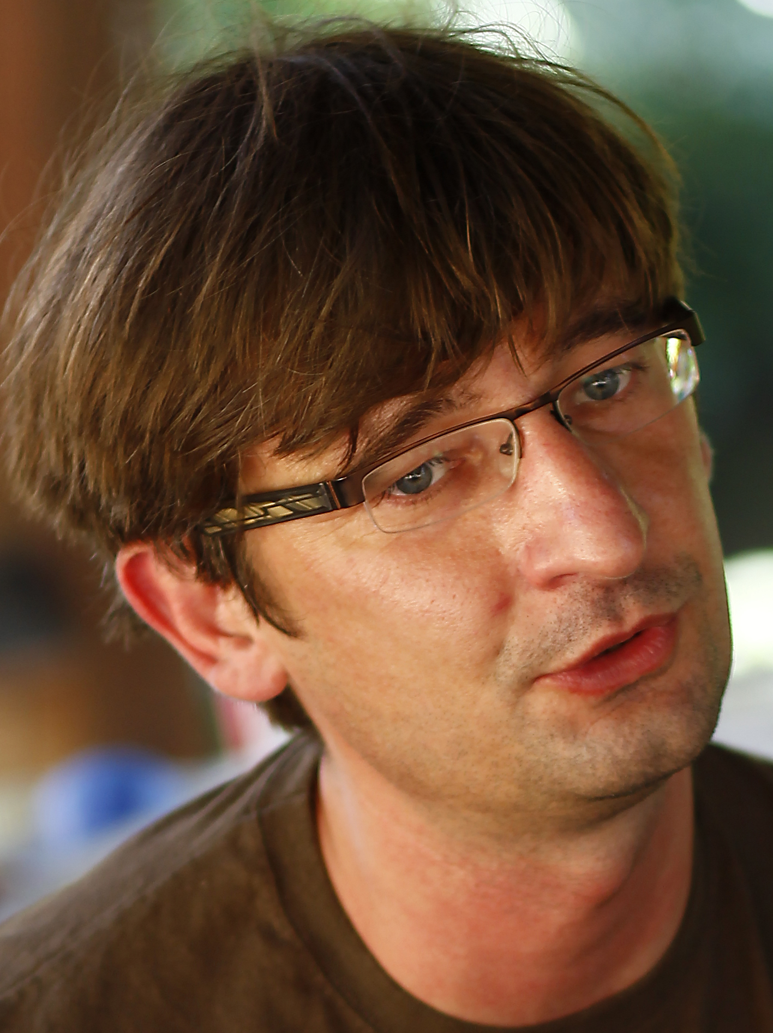

Osobné informácie
Meno Ján Tkáč
Národnosť: slovenská
Dátum narodenia 10.5.1972
Miesto narodenia Poprad
Zamestnanie: Chemický ústav SAV, Dúbravská cesta 9, 845 38 Bratislava;
Glycanostics sro, Kudláková 7, 841 01 Bratislava

Štúdium, zamestnanie a funkcie
1990 - 1995 inžinierske štúdium – odbor biotechnológia, FChPT STU
1995 - 1997 štipendium, Katedra biotechnológie FChPT STU
1997 - 2000 PhD. štúdium – odbor biotechnológia, FChPT STU
2000 - 2001 postdoc, Chemický ústav SAV
2001 - 2003 postdoc, Linkopings Universitet, Švédsko
2003 - 2006 postdoc, Lunds Universitet, Švédsko
2006 - 2008 postdoc, Oxford University, UK
2009 - samostatný vedecký pracovník, Chemický ústav SAV
2010 - 2018 predseda Vedeckej rady, Chemický ústav SAV
2011 - vedúci vedecký pracovník, udelený titul DrSc., Chemický ústav SAV
2012 - 2016 člen vedeckej grantovej agentúry VEGA
2013 - vedúci Oddelenia glykobiotechnológie, Chemický ústav SAV
2013 - 2016 editor pre časopisy Chemical Papers a Open Chemistry
2014 - 2018 člen Akreditačnej komisie
2014 - garant v odbore Biotechnológia
2015 - 2019 člen Vedeckej rady FChPT STU
2017 - člen Učenej spoločnosti
2017 - zakladateľ spoločnosti Glycanostics
2017 - 2020 Expertný recenzent pre Microchimica Acta (IF=4,580)
2018 - Člen vedeckej komisie udeľujúcej DSc. titul v odbore Analytická chémia
2018 - Člen vedeckej komisie udeľujúcej DSc. titul v odbore Biotechnológia
2018 - Člen vedeckej komisie udeľujúcej DSc. titul v odbore Biochémia
2022 - člen Akreditačnej komisie na FChPT STU
2022 - člen Akreditačnej komisie

Ocenenia
2003 - 2006 zodpovedný riešiteľ prestížneho štipendia Individual Marie Curie Fellowship - Lunds Universitet, SE
2006 člen víťazného tímu celosvetovej súťaže podnikateľských zámerov Nanochallenge 2006
2011 člen tímu s ocenením Cena SAV za vedeckovýskumnú činnosť
2013 člen špičkového tímu SAV
2013 - 2017 zodpovedný riešiteľ prestížneho grantu ERC Starting grant (Chemický ústav SAV)
2014 ocenenie ministra školstva “Malá medaila Samuela Mikovíniho” za medzinárodnú vedeckú spoluprácu
2014 člen špičkového vedeckého tímu SAV ocenený nezávislým hodnotením ARRA
2016 najvýznamnejší výsledok ved. práce za rok 2015 (II. Oddelenie SAV) v kat. medzinárodné ved. projekty
2016 Vedec roka 2015
2017 najvýznamnejší výsledok ved. práce za rok 2016 (II. Oddelenie SAV) v kat. medzinárodné ved. projekty
2017 špičkový vedecký projekt hodnotený agentúrou APVV
2018 cena za vedu a techniku v kategórií „Vedecko-technický tím roka“
2018 najvýznamnejší výsledok ved. práce za rok 2017 (II. Oddelenie SAV) v kat. medzinárodné ved. projekty
2018 cena za prácu s najvyšším IF v spolupráci SAV a AVČR, 100. výročia vzniku Československa
2018 - 2020 zodpovedný riešiteľ prestížneho ERC Proof of Concept grantu (Chemický ústav SAV a Glycanostics)
2018 3. miesto v Medzinárodnej súťaži podnikateľských plánov Vodafone nápad roka (Glycanostics)
2018 Future Now – top 6 startup awards (Glycanostics)
2019 zodpovedný riešiteľ prestížneho grantu SME Instrument 1 (H2020) so start-upom Glycanostics
2019 Cena ESET Science Award
2019 Central European Startup Awards: Best HealthTech & Best Social Impact Startup (Glycanostics)
2019 Accace Life Accelerator winner (Glycanostics)
2020 World Summit: Best Startup in CE countries & Special Prize in European final (Glycanostics)
2020 2020: Future of Health: Best Startup award final (Glycanostics)
2021 riešiteľ prestížneho EIC Accelerator grantu (Glycanostics)
2021 Seal of Excellence pre prestížny grant EIC Transition (Glycanostics)

Vedecké výstupy

151 publikácií (články a kapitoly), 3700+ citácií (zdroj: SCOPUS, bez autocitácií), h=33 (SCOPUS, bez autocitácií) a 1 podaná PCT patentová žiadosť
ResearchGate: https://www.researchgate.net/profile/Jan_Tkac
Google Scholar: https://scholar.google.sk/citations?user=jfkqa18AAAAJ&hl=sk&oi=ao

